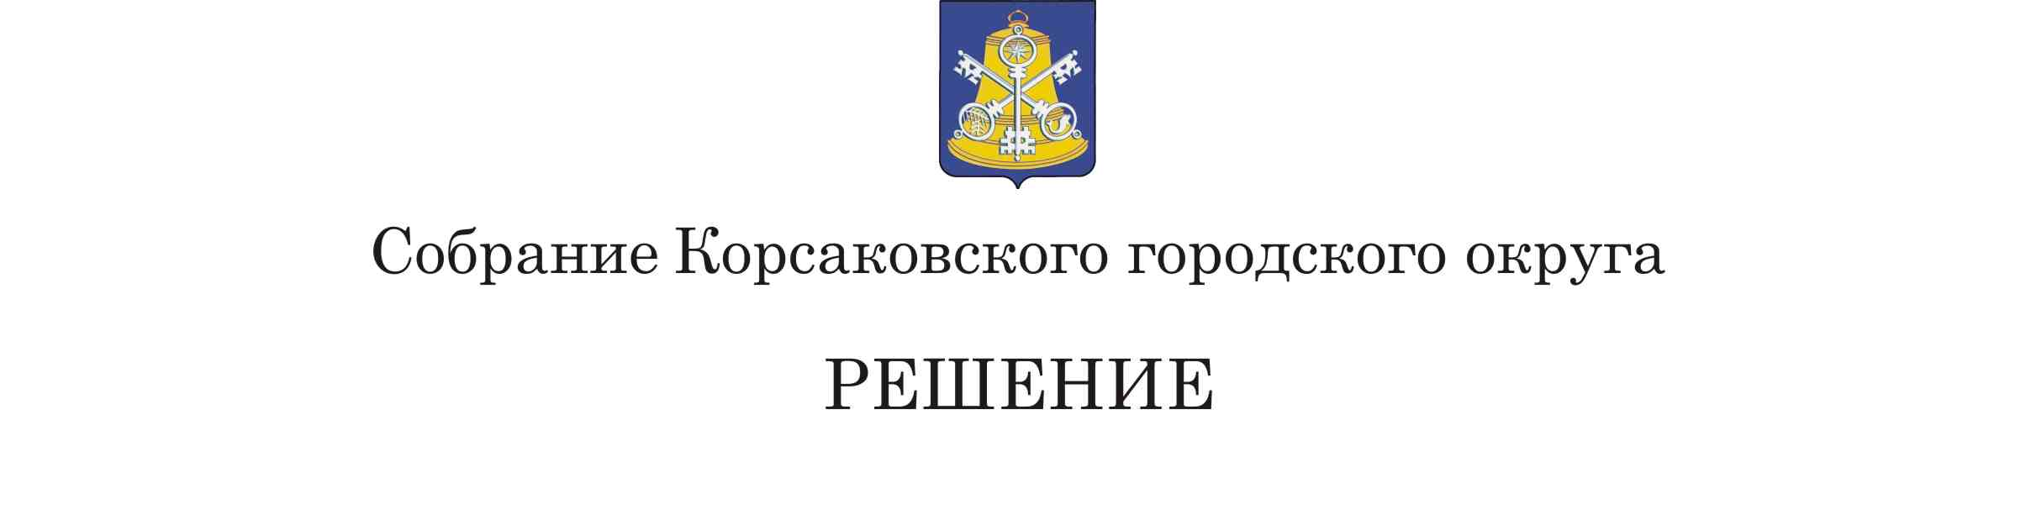
Принято______________ № _________

на__________ заседании 6 - го созыва

О внесении изменения в Устав муниципального образования «Корсаковский городской округ» Сахалинской области

В соответствии со статьями 35, 43, 44 Федерального закона от 06.10.2003 № 131-ФЗ «Об общих принципах организации местного самоуправления в Российской Федерации», Федеральным законом от 08.12.2020 № 411-ФЗ «О внесении изменений в Федеральный закон «О государственной регистрации Уставов муниципальных образований» и статью 44 Федерального закона «Об общих принципах организации местного самоуправления в Российской Федерации»», Собрание РЕШИЛО:
1. Внести в Устав муниципального образования «Корсаковский городской округ» Сахалинской области (далее – Устав) следующее изменение:
1.1. Часть 2 статьи 78 Устава изложить в новой редакции:
«2. Устав Корсаковского городского округа, муниципальный правовой акт о внесении изменений и дополнений в Устав Корсаковского городского округа подлежат официальному опубликованию (обнародованию) после их государственной регистрации и вступают в силу после их официального опубликования (обнародования). Мэр Корсаковского городского округа обязан опубликовать (обнародовать) зарегистрированные Устав Корсаковского городского округа, муниципальный правовой акт о внесении изменений и дополнений в Устав Корсаковского городского округа в течение семи дней со дня уведомления о включении сведений об Уставе Корсаковского городского округа, муниципальном правовом акте о внесении изменений в Устав Корсаковского городского округа в государственный реестр уставов муниципальных образований Сахалинской области, предусмотренного частью 6 статьи 4 Федерального закона от 21 июля 2005 № 97-ФЗ «О государственной регистрации уставов муниципальных образований» поступления из территориального органа уполномоченного федерального органа исполнительной власти в сфере регистрации уставов муниципальных образований.».
2. Направить настоящее решение на государственную регистрацию в установленном Законом порядке.
3. После государственной регистрации опубликовать настоящее решение в газете «Восход».

Председатель Собрания
Корсаковского городского округа Л.Д. Хмыз

Мэр

Корсаковского городского округа А.В. Ивашов

